Получение дисперсионно-упрочненных никель-кобальтовых сплавов, легированных танталом
Шаипов Р.Х.
аспирант
Московский государственный университет имени М.В.Ломоносова,
химический факультет, Москва, Россия
E–mail: shaipov-ramil@mail.ru
Для упрочнения никель-кобальтовых сплавов, широко применяемых в современной технике, в настоящее время используются твердорастворное упрочнение путем легирования кобальта переходными металлами V-VI групп и карбидное упрочнение. В то же время, наиболее перспективный метод упрочнения сплавов – дисперсными когерентными с матрицей выделениями интерметаллических фаз при распаде пересыщенных твердых растворов – практически не используется. Это связано с отсутствием в двойных системах стабильных фаз, которые могли бы дать при распаде пересыщенного твердого раствора выделения упрочняющей фазы, когерентной с матрицей. Для получения дисперсионно-упрочненных материалов необходима информация о растворимости легирующих элементов в упрочняемом сплаве. Такую информацию получают из изотермических сечений диаграмм фазовых равновесий.
Проведено исследование изотермического сечения диаграммы фазовых равновесий Co-Ni-Ta при 1375 К. Рентгенофазовым анализом методом порошка установлено, что определенная в более ранних исследованиях область существования α-фаза (Ni₃Ta) по нашим данным состоит из трех фаз: α со структурой TiAl₃, и двух тройных фаз - α׳ со структурой Mg₃Cd и α״ со структурой BaPb₃. Таким образом, в равновесии с γ-твердым раствором на основе кобальта и никеля находятся пять фаз в следующей последовательности: λ′ (структурный тип MgNi₂), λ (структурный тип MgCu₂), α״ (структурный тип BaPb₃), α׳ (структурный тип Mg₃Cd) и α (структурный тип TiAl₃). При 1375 К в системе Co-Ni-Ta фазы образуют восемь трехфазных равновесий: α+α׳+γ, α׳+α״+γ, α״+γ+λ, γ+λ+λ′, α+μ+Ni₂Ta, α+α׳+μ, α׳+λ+μ, α׳+α״+λ.
Впервые построено изотермическое сечение диаграммы фазовых равновесий Co-Ni-Ta при 1200 К. При этой температуре -фаза не существует и в равновесии с -твердым раствором на основе кобальта и никеля находятся следующие фазы: ״ (структурный тип BaPb₃), ׳ (структурный тип Mg₃Cd) и  (структурный тип TiAl₃). При 1200 К в системе Ni-Co-Ta установлено шесть трехфазных равновесий: +׳+, ׳+״+, ++Ni₂Ta, +׳+, ׳++, ׳+״+.
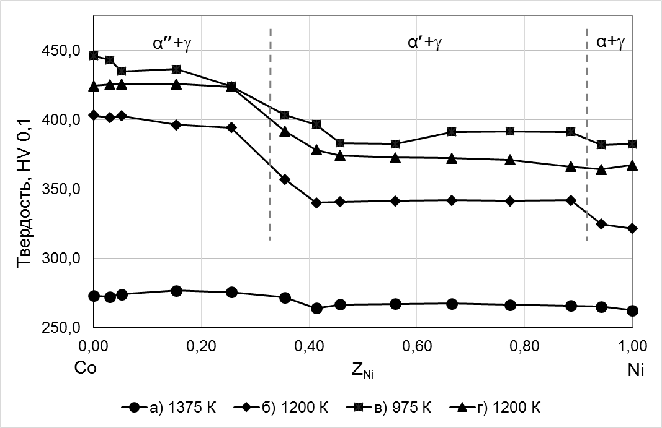  Рис. Диаграмма состав-структура-твердость для трехкомпонентной системы Co-Ni-Ta в области γ-твердого раствора (состав выражен в относительной концентрации Z_{Ni}=X_{Ni}/(1-X_{Ta})). | На основе полученных нами данных по растворимости тантала в γ-твердом растворе на основе никеля и кобальта при 1375 К были синтезированы 15 сплавов, которые термообрабатывались по стандартной методике в следующей последовательности: а) гомогенизация при 1375 К в течение 48 часов; б) дисперсионное упрочнение при 1200 К в течение 24 часов; в) дисперсионное упрочнение при 973 К в течение 16 часов; г) дисперсионное упрочнение при 1200 К в течение 24 часов. Изменение твердости по Виккерсу сплавов после каждой операции приведено на рисунке. Максимальной твердостью обладают сплавы, упрочненные фазой α״ (структурный тип BaPb₃).

